PRESSEINFORMATION

MAI 2020

Wieland Electric verstärkt Geschäftsführung

Die Wieland Electric GmbH aus Bamberg hat Herrn Bernd P. Uckrow zum neuen Geschäftsführer berufen. Herr Uckrow verantwortet von nun an die kaufmännischen Bereiche Finanzen, Controlling, Personal, IT und Einkauf für die Wieland Division.

Herr Uckrow kehrt nach 15 Jahren wieder zurück an die Unternehmensspitze von Wieland. Er war bereits von 1995 bis 2005 erfolgreich für Wieland tätig, davon die letzten fünf Jahre als kaufmännischer Geschäftsführer der Wieland Holding GmbH und Wieland Electric GmbH.

Seine international geprägte Laufbahn führte über Führungspositionen im Ausland und zu global aufgestellten Unternehmen, wie die SEW EURODRIVE GmbH, bei der er ebenfalls die kaufmännische Geschäftsführung verantwortete.

Mit der Berufung setzt Wieland Electric ein klares Zeichen für die strategische Unternehmensausrichtung und Zukunftssicherung im derzeit schwierigen, wirtschaftlichen Umfeld.

ÜBER WIELAND ELECTRIC

Wieland Electric, 1910 in Bamberg gegründet, ist Erfinder der sicheren elektrischen Verbindungstechnik. Das Familienunternehmen ist heute einer der führenden Anbieter für Sicherheits- und Automatisierungstechnik und seit über 30 Jahren Weltmarktführer im Bereich der steckbaren Elektroinstallation für Gebäudetechnik.

Wieland Electric steht Kunden weltweit vor Ort als kompetenter Servicepartner und Lösungsanbieter zur Seite. Möglich ist dies mit rund 1.600 Mitarbeitern und Tochtergesellschaften sowie Vertriebsorganisationen in über 70 Ländern. Neben der Wieland Electric GmbH gehört seit 1998 die STOCKO Contact GmbH & Co. KG zur Wieland-Holding.

Zu den Kernbranchen des Unternehmens zählen Maschinenbau, Windkraft sowie Gebäude- und Lichttechnik. Das breite Portfolio umfasst Komponenten, Produkte und Lösungen für die Elektroinstallation, Verbindungstechnik, Energieverteilung, Sicherheitstechnik und den Schaltschrank. Darüber hinaus bietet Wieland Electric ein umfangreiches Dienstleistungs- und Schulungsprogramm. Mit branchenübergreifender Erfahrung, großer Produktvielfalt und zahlreichen Serviceangeboten entwickelte sich das Unternehmen in den vergangenen Jahren konsequent vom Komponenten- zum Lösungsanbieter.

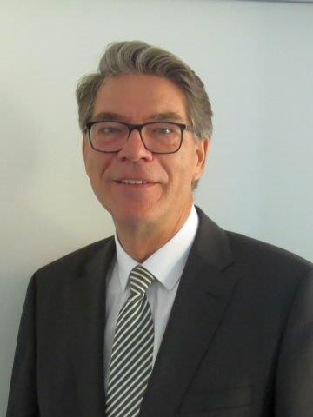

Bildmaterial
IHR PRESSEKONTAKT
WIELAND ELECTRIC GMBH
Marketing Communication
Alexander Viertmann
Communications Manager
Brennerstraße 10 – 14
96052 Bamberg · Germany
E-Mail: alexander.viertmann@wieland-electric.com
Tel: +49 (951) 9324 - 316
Internet: www.wieland-electric.de

